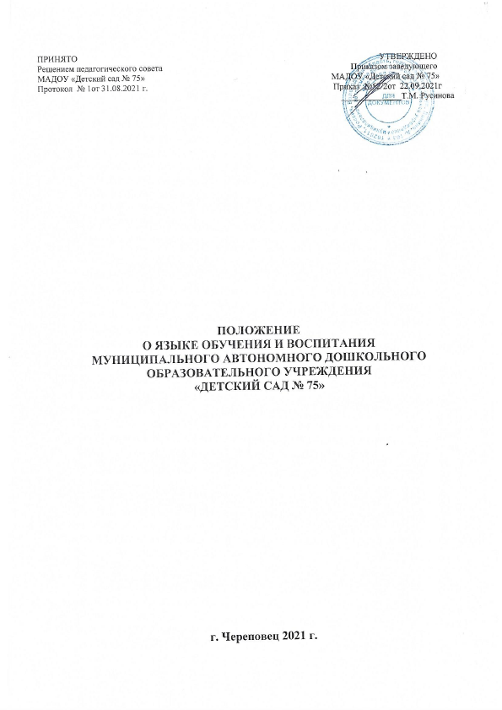

1. Общие положения

  - Настоящее Положение о языке (языках) образования (далее – Положение) муниципального автономного дошкольного образовательного учреждения "Детский сад № 75" (далее по тексту – Учреждение) разработано в соответствии Федеральным законом от 29.12.2012 № 273-ФЗ «Об образовании в Российской Федерации» (статья 14), Федеральным законом от 03.08.2018 г. № 317-ФЗ, Уставом Учреждения.

Настоящее Положение регламентирует выбор языка образования в Учреждении.
1.3. Настоящее Положение является локальным нормативным актом, регламентирующим особенности организации образовательного процесса в Учреждении.
2. Язык образования

В Учреждении гарантируется получение образования на государственном

языке Российской Федерации.
2.2. Образовательная деятельность на государственном языке Российской Федерации осуществляется Учреждением по реализации образовательной программы дошкольного образования, разработанной Учреждением в соответствии с федеральными государственными образовательными стандартами дошкольного образования с учетом примерной образовательной программы дошкольного образования.
2.3. Обучающиеся имеют право на получение дошкольного образования на родном языке из числа языков народов Российской Федерации, а также право на изучение родного языка из числа языков народов Российской Федерации, в том числе русского языка как родного языка, в пределах возможностей, предоставляемых системой образования, в порядке, установленном законодательством об образовании. Реализация указанных прав обеспечивается созданием необходимого числа соответствующих образовательных организаций, классов, групп, а также условий для их функционирования. Преподавание и изучение родного языка из числа языков народов Российской Федерации, в том числе русского языка как родного языка, в рамках имеющих государственную аккредитацию образовательных программ осуществляются в соответствии с федеральными государственными образовательными стандартами, дошкольного образования.
2.4. В рамках дополнительных образовательных программ по запросу участников образовательных отношений Учреждение вправе организовать обучение иностранным языкам.
2.5. Свободный выбор языка образования, изучаемых родного языка из числа языков народов Российской Федерации, в том числе русского языка как родного языка, государственных языков республик Российской Федерации осуществляется по заявлениям родителей (законных представителей) несовершеннолетних обучающихся при приеме (переводе) на обучение по образовательным программам дошкольного образования.

3. Заключительные положения

3.1. Настоящее Положение вводится в действие приказом по Учреждению и действует до принятия нового Положения.
3.2. Изменения в настоящее Положение могут вноситься Учреждением в соответствии с действующим законодательством и уставом ДОУ.

